DEFY CLASSIC ZENITH DE DOIS TONS

Em 2019, a Zenith está combinando um aro de ouro rosé de 18 quilates com sua caixa de titânio escovado ultraleve da marca. Este é o primeiro DEFY CLASSIC a receber ouro rosé e também a primeira versão de dois tons do popular modelo de 41 mm da coleção, tornando-o um acessório que será a escolha certa para homens e mulheres com um gosto pela elegância casual combinada com a já conhecida confiabilidade.

Projetado para atrair homens e mulheres urbanos com suas dimensões convenientes, a caixa de titânio e ouro rosé do DEFY CLASSIC é resistente à água até 10 ATM, com destaque para os ponteiros e índices de horas facetados a ouro, juntamente com um disco de data lido em uma janela branca na posição de 6 horas. Apresentando a transparência da assinatura da coleção, o mostrador aberto em cinza-claro garante uma visão desobstruída do calibre base Elite 670 automático da Manufatura ZENITH que movimenta este distinto relógio. Completo com uma roda de escape de silício e alavanca, bem como uma massa oscilante especial com acabamentos satinados, o movimento opera a uma frequência de 4 Hz e oferece mais de 50 horas de autonomia. A elegância deste sofisticado motor também pode ser admirada através de um fundo de caixa transparente em vidro de safira. A natureza de dois tons do modelo é refletida nos elos maleáveis da pulseira de titânio e ouro rosé, complementando essa combinação artística de sofisticação estética e refinamento técnico.

ZENITH: O futuro da relojoaria suíça
Desde 1865, a Zenith tem sido orientada pela autenticidade, desafio e paixão por ultrapassar os limites da excelência, precisão e inovação. Logo após sua fundação em Le Locle, pelo visionário fabricante de relógios Georges Favre-Jacot, a Zenith foi reconhecida pela precisão de seus cronômetros com os quais ganhou 2.333 prêmios de cronometria em pouco mais de um século e meio de existência: um recorde absoluto. Conhecida por seu lendário calibre El Primero, de 1969, que permite medições precisas de curto tempo até próximo de 1/10º de segundo, a fábrica desenvolveu mais de 600 variações de movimento. Hoje, a Zenith oferece novas e fascinantes perspectivas da medição de tempo, incluindo a contagem de 1/100º de segundo com o Defy El Primero 21 e toda uma nova dimensão em precisão mecânica com o relógio mais preciso do mundo: Defy Lab do século XXI. Incentivada por laços recentemente reforçados com uma tradição orgulhosa do pensamento dinâmico e de vanguarda, a Zenith está escrevendo seu futuro… e o futuro da relojoaria suíça.

DEFY CLASSIC TITANIUM & GOLD
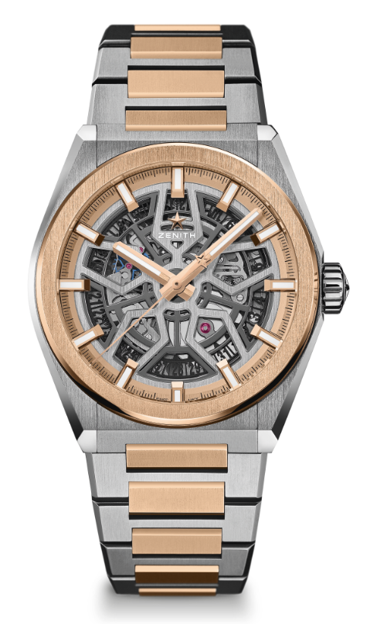
DETALHES TÉCNICOS

Referência: 87.9001.670/79.M9001

PRINCIPAIS PONTOS
Nova caixa de titânio escovado de 41mm com aro em ouro rosé
de 18 quilates
Movimento interno esqueletizado Elite
Alavanca e roda de escape em silício

MOVIMENTO
Elite 670 SK, Automático
Calibre: 11 ½" (diâmetro: 25,60 mm)
Espessura do movimento: 3,88 mm
Componentes: 187
Joias: 27
Frequência: 28.800 VpH (4Hz)
Reserva de marcha: mín. 48 horas
Acabamento: massa oscilante especial com acabamento acetinado

FUNÇÕES
Horas e minutos ao centro
Ponteiro central de segundos
Indicador de data na posição de 6 horas

CAIXA, MOSTRADOR E PONTEIROS
Diâmetro: 41 mm
Diâmetro da abertura: 32,5 mm
Espessura: 10,75 mm
Vidro: vidro de safira convexo com tratamento antirreflexo em ambos os lados
Fundo da caixa: vidro de safira transparente
Material: titânio escovado e ouro rosé de 18 quilates
Estanqueidade: 10 ATM
Mostrador: aberto
Índices das horas: banhados a ouro, facetados e revestidos com Super-LumiNova® SLN C1
Ponteiros: banhados a ouro, facetados e revestidos com Super-LumiNova® SLN C1

PULSEIRA E FECHO
Pulseira de titânio e ouro rosé com fecho dobrável

